EXMO. SR. PRESIDENTE DA CÂMARA MUNICIPAL DE SUMARÉ

Indico ao Exmo. Sr. Prefeito Municipal, a ele solicitando e esse junto ao departamento competente, para que seja feito, com a máxima urgência, o **MELHORAMENTO DA VIA DE ACESSO ao Jardim Paulistano**, pois a sua entrada é estreita, improvisada e de difícil acesso aos moradores, sendo requerida a melhoria pelos munícipes há anos.

Sala de Sessões, 17 de agosto de 2020.

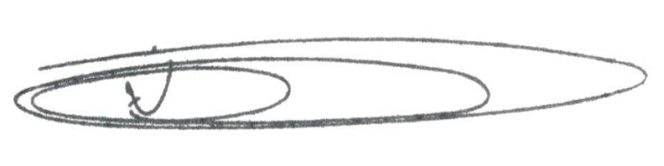

**NEI DO GÁS**

VEREADOR

*(Cidadania)*